**Pose d’une citerne souple chouchous d’Esa.**

**Installation Facile et rapide. 1, 2, 3, 4 c’est en place.**

1- Déballez 2- Déroulez 3- Dépliez 4- C’est posé !

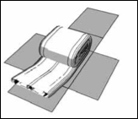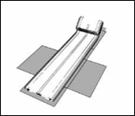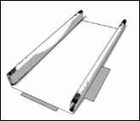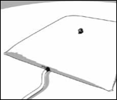

Installation sur une surface horizontale (de niveau), stable et propre (sans éléments perforants)